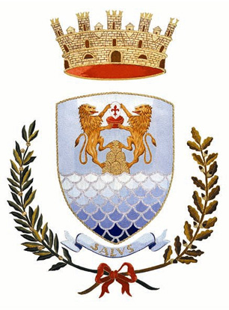

Associazione Nazionale Partigiani d’Italia Comune di Montecatini Terme

70° ANNIVERSARIO DELLA LIBERAZIONE
DI MONTECATINI TERME

Il Sindaco e l’Associazione Nazionale Partigiani d’Italia (A.N.P.I.),

sono particolarmente lieti di invitare la S.V.

alla Celebrazione in occasione del 70° Anniversario

della Liberazione di Montecatini Terme,

Domenica 7 Settembre 2014 – ore 21.00
(Piazza del Popolo, Montecatini Terme)

P R O G R A M M A

- ore 21.00 Ritrovo in Piazza del Popolo (davanti Cippo in memoria dei Caduti Partigiani) e deposizione corona di alloro;

- ore 21.15 Preghiera e benedizione per i Caduti;

- ore 21.30 Commemorazione ufficiale della Liberazione, intervento del Sindaco di Montecatini Terme Dott. Giuseppe Bellandi;

- ore 21.45 L’Associazione Canto Libero, con le voci di Rosalba, Giuliana e Simona, eseguono musiche e canti della Resistenza e della Liberazione.

Il Presidente A.N.P.I. Il Sindaco
Amerigo Magi Giuseppe Bellandi

